Colegio Américo Vespucio
Quinto básico.
IALA / 2020

Artes visuales Guía 5.
Quinto Básico.

Nombre | Curso | Fecha
 | 5° ____ | _____/____/ 2020

OA3: Crear trabajos de arte y diseños a partir de diferentes desafíos y temas del entorno cultural y artístico, demostrando dominio en el uso de: materiales de modelado, de reciclaje, naturales, papeles, cartones, pegamentos, lápices, pinturas, textiles e imágenes digitales; herramientas para dibujar, pintar, cortar, unir, modelar y tecnológicas (brocha, sierra de calar, esteca, cámara de video y proyector multimedia, entre otros); procedimientos de pintura, escultura, construcción, fotografía, video, diseño gráfico digital, entre otros.

- Busca y observa imágenes del artista Chileno Pedro Lira. A continuación de dejo algunos ejemplos. De algunas de sus obras.

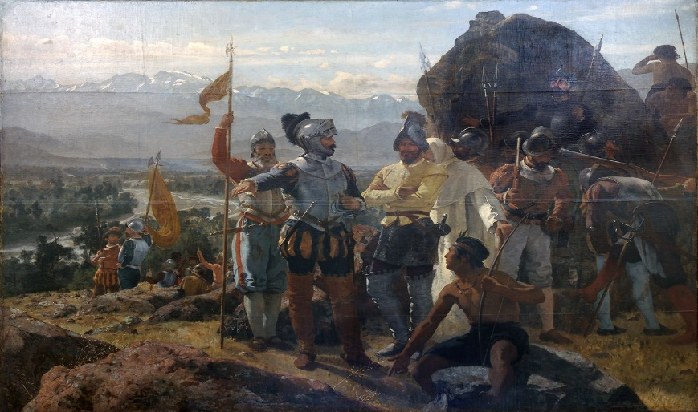
“Fundación de Santiago” Pedro Lira.
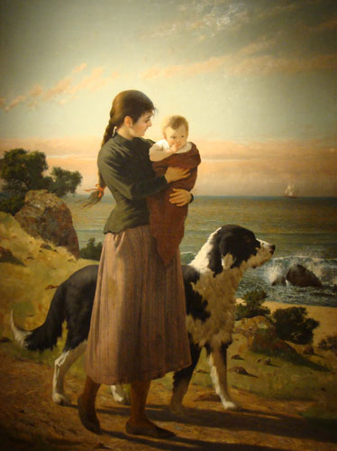
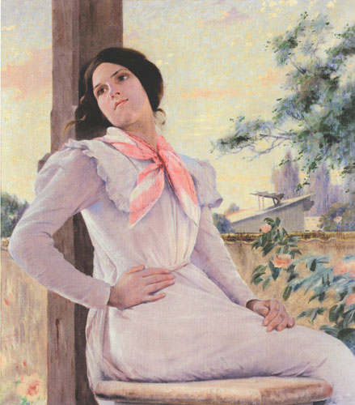
“Escena de playa” “En el balcón”

- Reproduce alguna de una de sus obras, pueden ser las que están en esta guía como ejemplo, o puedes buscar otras en internet y elegir la que más te guste.
Para realizar este trabajo puedes utilizar simplemente una hoja de block con lápices de colores o cera, utilizar témperas, o tal vez realizar un collage usando trozos de papeles de colores.

